 | 杭州电子科技大学

实验报告
Experimental report

实验课程名称 | 数字系统与处理器实验
实验序号 | 5
实验内容 | 计数器
班级
姓名
学号
指导教师

二○二三 年 11 月 22 日

实验目的与要求
实验名称：计数器
实验目的：
- 熟悉LPM库元件的逻辑功能；
- 熟悉计数器的工作原理和使用方法；
- 熟悉4位二进制计数器,BCD计数器，分频器，PC程序计数器的工作原理和使用方法，掌握其基本应用；
（4）熟悉QuartusII软件的使用，基于原理图进行LPM库模块、计数器的设计、仿真、硬件烧录测试等。

实验原理
1. 4位二进制计数器
通过基本逻辑门与DFF实现。
Input: CLK,RSTN
Output: Q[3:0]
函数关系：Q[0]<=~Q[0] ; Q[1]<=Q[1]^Q[0] ; Q[2]<=Q[2]^(Q[1]&Q[0]) ; Q[3]<=Q[3]^(Q[2]&Q[1]&Q[0])
这样的逻辑关系可以确保Q[n]一定要在CLK上升沿且Q[n-1]至Q[0]都在下降沿时才能翻转。
2. BCD计数器
在“4位二进制计数器”的基础上，在各个DFF的CLRN引脚前添加 CLRN=RSTN&(~(~Q[0])&(~Q[2])&Q[1]&Q[3])的异步复位逻辑式，这样可以确保Q计数到1010B(10D)时，直接复位归零。
3.LPM_Counter 实现 BCD计数器
Input: CLK，RST
Output: Q[3:0]
通过对SCLR添加逻辑表达式，SCLR=(~Q[1])&(~Q[2])&Q[0]&Q[3]的同步复位逻辑式，确保Q计数到1001B时，下一时刻同步复位至0.
4.分频器
Input: CLK,RST,D[15:0],W[15:0]
Output: Q[15:0]
原理:RST将Q复位至16’d0, 此时cout=1，sload=1,LPMcnt同步加载D数据，即16’d4,计数器每个时钟刻减小1‘b1，减小至0时，下一个时钟刻加载为16’d4。Q小于W=4’d2时，fout延迟1个时钟刻翻转为1，否则为0，实现分频的效果。
5.PC程序计数器
Input: CLK ,PC_BASE[15:0],PC_SEL,PC_LOAD,PC_EN,RST
Output：Q[15:0]
原理：
情况1：EN=0,SEL=x,LOAD=x,Q<=Q;
情况2：EN=1,SEL=x,LOAD=0,Q<=Q+1；
情况3：EN=1,SEL=0,LOAD=1,Q<=PC_BASE+PC_OFFSET
情况4：EN=1,SEL=1,LOAD=1,Q<=PC_BASE+PC_OFFSER+Q;
其他说明：RST=1,Q=0
原理图OFFSET[15:0]从PC_OFFSET[7:0]通过SOFT数据缓冲器分来，高位[15:8]都等于PC_OFFSET[7],低位相同。这样就可以实现8位的PC_OFFSET与16位的PC_BASE相加。
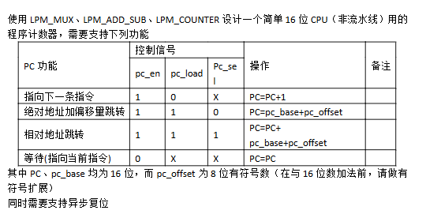

实验内容
1.实验步骤
- 创建QuartusII工程，进行必要初始化设置，完成原理图/Verilog代码对top_module的设计。
- 编译，创建VWF文件进行仿真（设计激励信号，对照正确的仿真结果），根据仿真结果调整模块设计
- 更改TCL或直接配置引脚，编译，烧录至硬件测试板，观察功能实现。

2.关键设计原理图
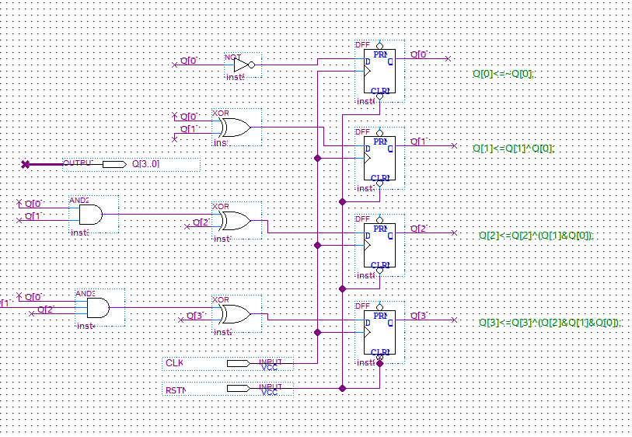
图表 1 4位计数器 原理图
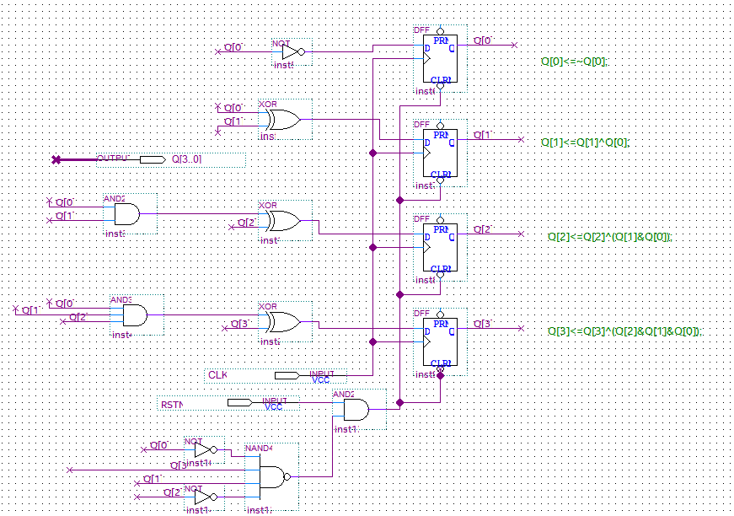
图表 2 BCD计数器 原理图
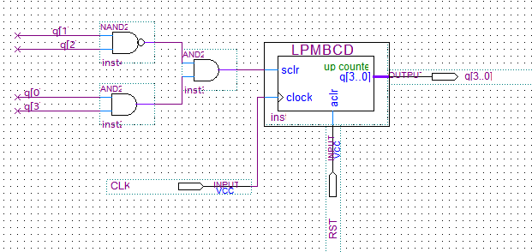
图表 3 LPM库实现BCD计数器 原理图
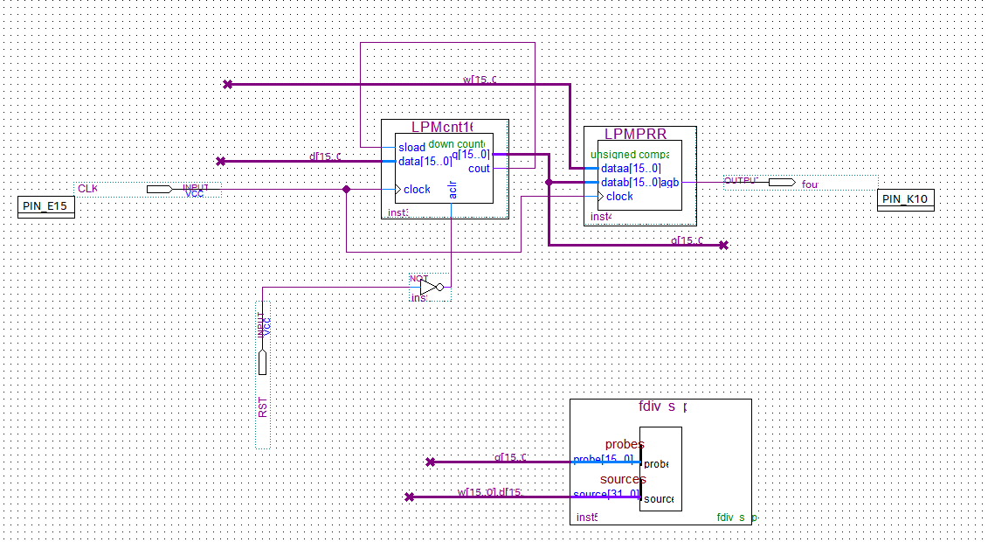
图表 4 16位分频器 原理图
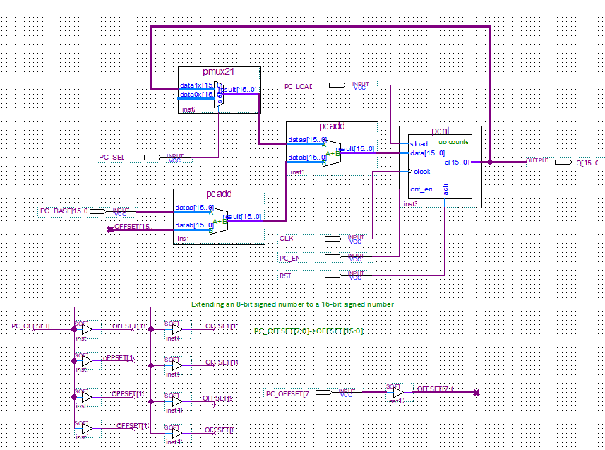
图表 5 PC程序计数器 原理图
3.仿真波形
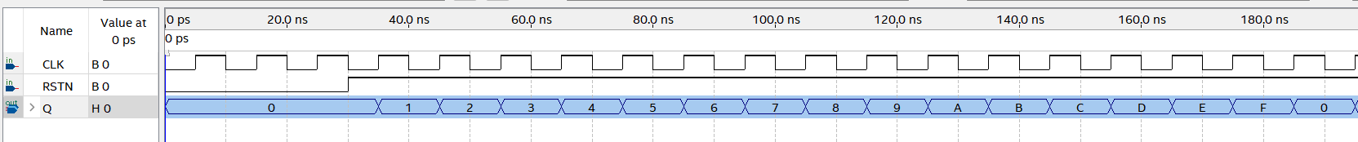
图表 6 16位计数器 仿真波形
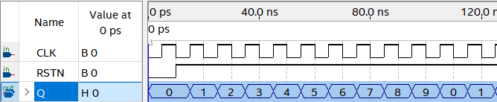
图表 7 BCD计数器 仿真波形
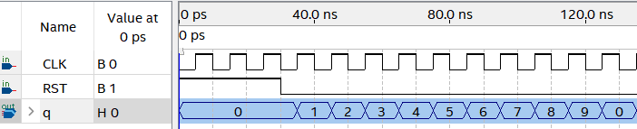
图表 8 LPM_BCD计数器 仿真波形
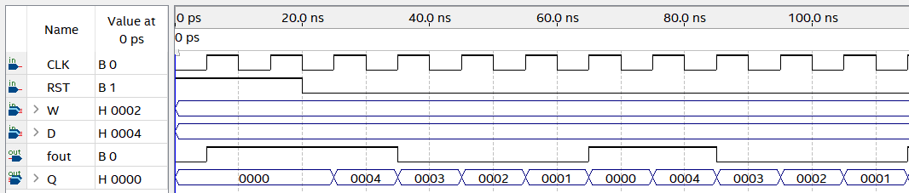
图表 9 分频器 仿真波形
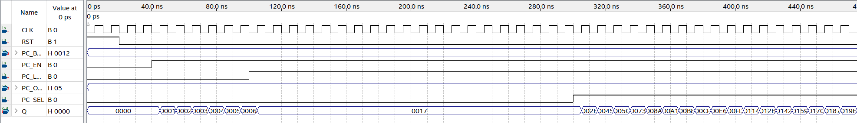
图表 10 PC程序计数器 仿真波形
4.硬件演示照片
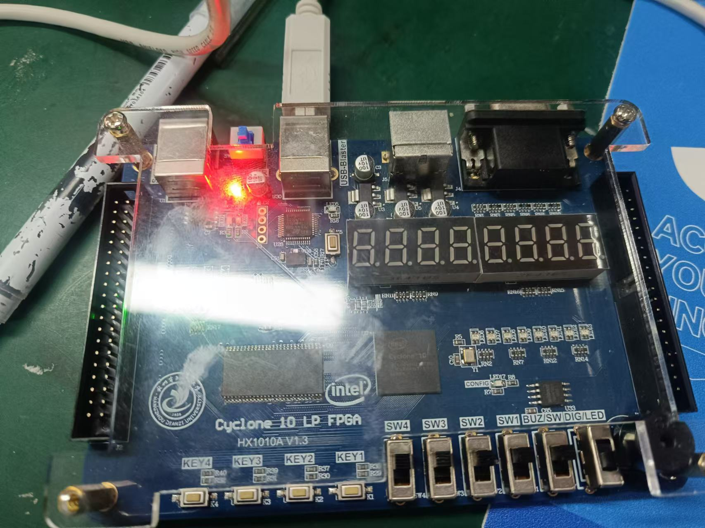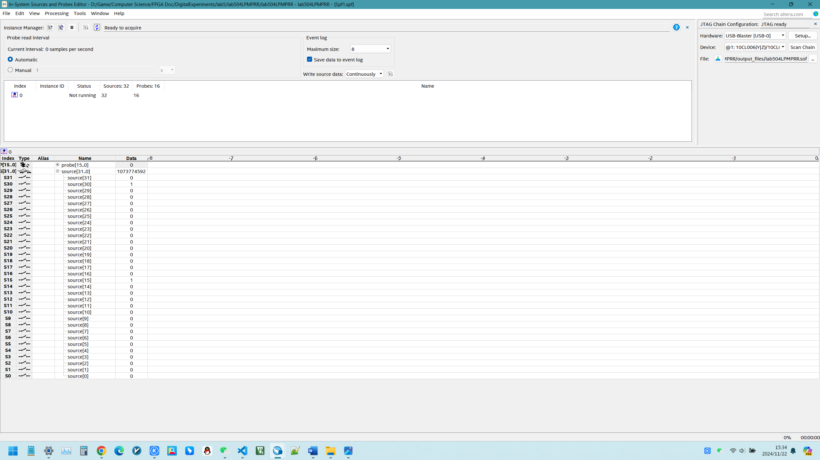
设置source[30]和source[15]为1，即可发出50MHZ/32768=1525HZ的声音

总结与体会
通过本次实验，熟悉了计数器、分频器的工作原理及应用，掌握了QuartusII设计与仿真技巧；也进行了蜂鸣器发声仿真。由于拿到的板子蜂鸣器损坏，因此自己维修更换了蜂鸣器，积累了修板子的经验。

注意：（不要对project目录直接打包，上交文件不符合要求视为未交）
实验报告（doc或docx，不能为pdf或wps文件）与实验文件：
.bdf | Quartus原理图文件
.bsf | Quartus原理图Symbol文件
.vwf | 波形仿真文件
.v | Verilog文件（广义译码器）
.qpf | Quartus Project文件
.qsf | QuartusSetting文件
 | 其他必要文件
 | Vivado文件参照Quartus文件提供
以RAR格式打包，rar文件名格式为
学号姓名DSCPULab实验序号.rar
如：14081866张山DSCPULab1.rar，

然后，登录 网络教学平台（超星泛雅）
在作业栏目中上传附件

